******************贸易城
区域能源站
综合控制设计方案

一、项目概况
项目名称：***************能源站项目
项目概况：商业建筑面积约1594756m²，办公部分建筑面积约343884 m²。
建筑高度：商业部分高层5F，多层4F，办公部分96m。
建筑特性：建筑面积大，管线长度较长，采用天然气作为一次能源，采用冷热两用型直燃机组作为制冷制热设备。

二、控制设计规划
1.集中管理、分散控制；
2.建立总站冷热源控制系统；
3.建立各分散冬季换热站控制系统；
4.建立各分散夏季制冷二级泵组控制系统；
5.建立综合监控平台。

三、控制方法
根据暖通设计单位提供的CAD设计图纸，本公司拟采用如下工艺流程（图1.）来设计控制策略。
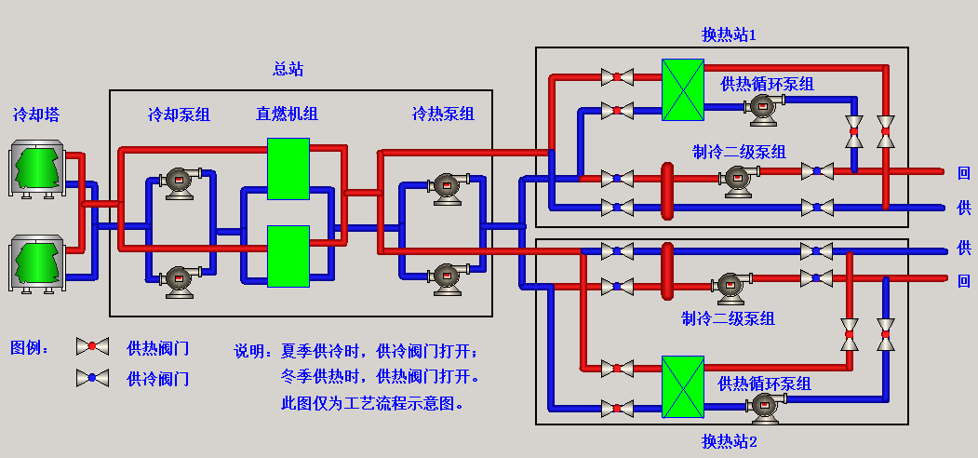
图1. 总体工艺流程
总站设备有冷却泵组、直燃机组、冷热泵组，其余水处理装置未列出。
各分站有换热器、供热循环泵组、混水灌，制冷二级泵组。
冷却塔择地安装。
夏季时，供热阀门关闭，制冷阀门打开，系统切换到制冷状态，冷却塔、冷却泵组、直燃机组、冷热泵组、混水罐、制冷二级泵组进入运行状态。
冬季时，供热阀门打开，制冷阀门关闭，系统切换到供热状态，直燃机组、冷热泵组、换热器、供热循环泵组进入运行状态。

3.1冬季控制策略
冬季时，直燃机组为制热状态，供热阀门打开，系统切换到供热系统，图1.工艺流程图切换到图2.状态。
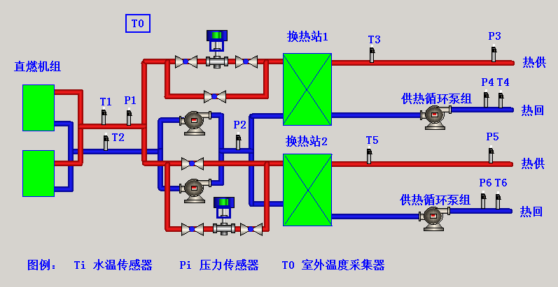
图2. 冬季供热控制
直燃机组：分时分温恒定出水温度T1，出水温度低于T1时，增加锅炉台数，出水温度高于T1时，减少锅炉台数；当回水温度T2低于设定值时，增加锅炉台数。
电动阀门：根据室外温度变化，做气候补偿控制，当T3高于设定值时，减小开度，当T3低于设定值时，增大开度；当回水温度T4低于设定值时，增大开度。
冷热泵：定压差控制，当P1-P2小于设定值时，增加泵，当P1-P2大于设定值时，减少泵。
供热循环泵组：定压差控制，当P3-P4小于设定值时，增加泵，当P3-P4大于设定值时，减少泵。
控制原理分析：直燃机组恒定出水温度有利于机组以较高热效率进行运行，恒温与恒流相比，前者可以节省循环水泵的出力，因此采用改变机组的循环水流量来调节机组出力；电动阀门根据气候补偿调节二次供水温度，对供热量进行精微调节，可达到节能的目的；当电动阀门的开度发生变化时，一次管网的总回路阻力将发生变化，为了减少因电动阀开度变化引起的压头损失，冷热循环泵组采用恒定压差进行变频调节来改变出力；供热循环泵组采用恒定压差控制，当热用户端开启或关闭末端采暖设备时，必然引起二次网的阻力变化，循环泵采用定压差控制可以适时匹配用户所需的流量和扬程。

3.2夏季控制策略
夏季时，直燃机组为制冷状态，供热阀门关闭，制冷阀门打开，系统切换到制冷系统，图1.工艺流程切换到图3.状态。
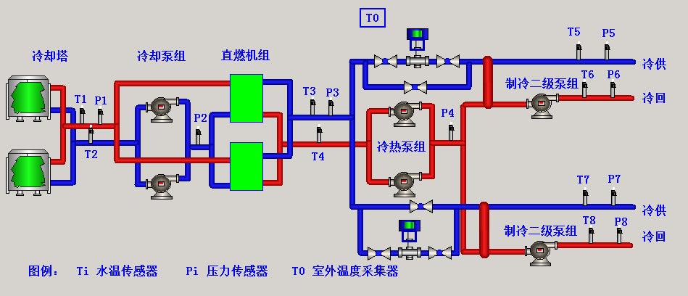
图3. 夏季制冷控制
冷却塔：分时分温恒定出水温度控制，当T1大于设定温度时，冷却塔台数增加，当T1小于设定温度时，冷却塔台数减少；当回水温度T2高于设定值时，冷却塔台数增加。
冷却泵组：定压差控制，当P2-P1大于设定值时，冷却泵台数减少，当P2-P1小于设定值时，冷却泵台数增加。
直燃机组：分时分温恒定出水温度控制，当T3大于设定温度时，直燃机组数量增大，当T3小于设定温度时，直燃机组数量减少；当回水温度T4高于设定值时，直燃机组数量增加。
电动阀门：气候补偿控制，当T5高于设定值时，阀门开度增大，当T5低于设定值时，阀门开度减小；当回水温度T6高于设定保护值时，阀门开度增大。
制冷二级泵组：恒定压差控制，当P5-P6高于设定值时，二级泵台数减少，当P5-P6低于设定值时，二级泵台数增大。
控制原理分析：冷却塔采用恒温出水控制可以提高冷却塔风机工作效率，降低冷却泵的功耗；冷却塔开启台数的变化将导致冷却水网阻力变化，冷却泵组采用定压差控制，可以适时匹配冷却塔的水处理量；直燃机组采用恒定出水温度控制，可以使吸收式制冷处于最高的COP值，因此直燃机组采用阶段性恒定出水温度的控制方式；电动调节阀采用气候补偿的控制方式，根据室外温度变化，对一级冷冻水的流量进行微调，达到控制二级入户冷冻水温度的目的；当电动阀门开度发生变化时，冷冻水一级网阻力将发生变化，因此冷热泵组采用定压差来匹配一级网阻力和流量的变化；制冷二级泵组采用定压差控制，当冷用户开启或关闭末端设备时，将引起二级冷冻水网的阻力变化，为了减少不必要的压头损失，循环泵采用定压差控制可以适时匹配用户所需的流量和扬程。

3.3其他控制策略比较
若采用冷热泵组变频来进行气候补偿调节，则将影响整个一次网的循环水流量，而各楼宇的采暖（制冷）特性及供热（制冷）指标各不相同，统一的气候补偿调节将导致供热失衡，因此采用以电动调节阀进行分散调节，以冷热泵组恒定压差集中平衡调节更为合适。
若采用直燃机组变温气候补偿调节，虽然对总热量的调节效果一样，但偏离了直燃机的设计运行温度，将导致COP的降低，况且流量调节并未体现出变频控制的优势，于节电方面并不显著。

四、设备清单
 | 名称 | 规格 | 数量 | 单价 | 总价 | 品牌 | 注释
总站 | 机组控制柜 |  | 1 |  |  |  | 供热
总站 | 机组控制柜 |  | 1 |  |  |  | 制冷
总站 | 冷热泵变频柜 | 75KW*2 | 5
总站 | 冷热泵变频控制柜 |  | 1 |  |  |  | 供热
总站 | 冷热泵变频控制柜 |  | 1 |  |  |  | 制冷
总站 | 冷却泵变频柜 | 280*2 | 5 |  |  |  | 制冷
总站 | 冷却塔变频柜 | 92.5kw*2 | 5 |  |  |  | 制冷
总站 | 冷却泵变频控制柜 |  | 1 |  |  |  | 制冷
总站 | 冷却塔变频控制柜 |  | 1 |  |  |  | 制冷
总站 | 水温传感器 | pt100 | 2 |  |  |  | 供热
总站 | 水温传感器 | pt1000 | 4 |  |  |  | 制冷
总站 | 压力传感器 | 0~1.6MPA | 6 |  |  |  | 制冷/供热
A区 | 循环泵变频柜 | 45KW*2 | 1 |  |  |  | 供热
A区 | 二级泵变频柜 | 200KW*2 | 2 |  |  |  | 制冷
A区 | 循环泵变频控制柜 |  | 1 |  |  |  | 供热
A区 | 二级泵变频控制柜 |  | 1 |  |  |  | 制冷
A区 | 气候补偿器 |  | 1 |  |  |  | 供热
A区 | 气候补偿器 |  | 1 |  |  |  | 制冷
A区 | 电动调节阀 |  | 2 |  |  |  | 供热/制冷
A区 | 手动蝶阀 |  | 6 |  |  |  | 供热/制冷
A区 | 水温传感器 | pt100
A区 | 水温传感器 | pt1000
A区 | 压力传感器 | 0~1.6MPA
B1区 | 循环泵变频柜 | 37KW*2 | 1 |  |  |  | 供热
B1区 | 二级泵变频柜 | 160KW*2 | 2 |  |  |  | 制冷
B1区 | 循环泵变频控制柜 |  | 1 |  |  |  | 供热
B1区 | 二级泵变频控制柜 |  | 1 |  |  |  | 制冷
B1区 | 气候补偿器 |  | 1 |  |  |  | 供热
B1区 | 气候补偿器 |  | 1 |  |  |  | 制冷
B1区 | 电动调节阀 |  | 2 |  |  |  | 供热/制冷
B1区 | 手动蝶阀 |  | 6 |  |  |  | 供热/制冷
B1区 | 水温传感器 | pt100 | 2 |  |  |  | 供热
B1区 | 水温传感器 | pt1000 | 2 |  |  |  | 制冷
B1区 | 压力传感器 | 0~1.6MPA | 4 |  |  |  | 供热/制冷
B1区 | 室外温度采集器 | pt100 | 1 |  |  |  | 供热
B1区 | 室外温度采集器 | pt1000 | 1 |  |  |  | 制冷
B2区 | 循环泵变频柜 | 37KW*2 | 1 |  |  |  | 供热
B2区 | 二级泵变频柜 | 132KW*2 | 2 |  |  |  | 制冷
B2区 | 循环泵变频控制柜 |  | 1 |  |  |  | 供热
B2区 | 二级泵变频控制柜 |  | 1 |  |  |  | 制冷
B2区 | 气候补偿器 |  | 1 |  |  |  | 供热
B2区 | 气候补偿器 |  | 1 |  |  |  | 制冷
B2区 | 电动调节阀 |  | 2 |  |  |  | 供热/制冷
B2区 | 手动蝶阀 |  | 6 |  |  |  | 供热/制冷
B2区 | 水温传感器 | pt100 | 2 |  |  |  | 供热
B2区 | 水温传感器 | pt1000 | 2 |  |  |  | 制冷
B2区 | 压力传感器 | 0~1.6MPA | 4 |  |  |  | 供热/制冷
B2区 | 室外温度采集器 | pt100 | 1 |  |  |  | 供热
B2区 | 室外温度采集器 | pt1000 | 1 |  |  |  | 制冷

